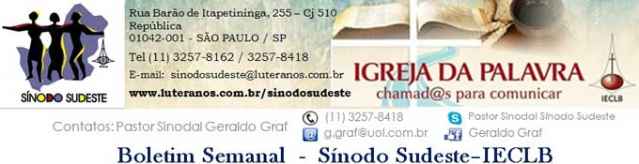
Nº 467 - 06 a 12/03/2015

Agenda do Pastor Sinodal
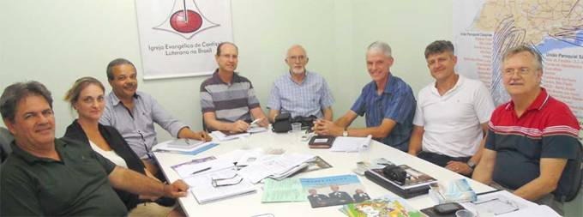

A Diretoria do Conselho Sinodal realizou sua primeira reunião de 2015 no dia 28 de fevereiro último. Entre vários assuntos, deu-se continuidade às alterações e adequações do Estatuto e do Regimento Interno do Sínodo Sudeste. Posteriormente, estes documentos serão enviados às Paróquias para apreciação e submetidos à aprovação na próxima Assembleia Sinodal. Também foi deliberado sobre tema e palestrante e sobre os devidos encaminhamentos da Assembleia Sinodal, que será realizada nos dias 16 e 17 de maio, no CELAR de Araras, em Petrópolis-RJ. A Diretoria deu parecer a diversos projetos e solicitações, além de inteirar-se sobre atividades, instalações e vacâncias nas Paróquias e Comunidades.

O Pastor Sinodal Geraldo Graf e os Srs. Paulo Littig e Herbert Emil Knup participarão do Seminário de Preparação de Lideranças Sinodais para o novo modelo de Avaliação, que será realizado em São Leopoldo-RS nos dias 07 e 08 de março.

Nos dias 09 a 14 de março, realizar-se-á a Reunião da Presidência da IECLB e Pastores/as Sinodais em são Leopoldo-RS

Motivações para as Ofertas nos Cultos (veja plano 2015 aqui)
As dádivas partilhadas nos Cultos ...
08 de março – 3º Domingo na Quaresma - Oculi
são destinadas pela IECLB para
Projeto de Missão no Sínodo da Amazônia - Oferta Nacional
O projeto de Missão no Sínodo auxilia, no momento, os seguintes Campos de Atividade Ministerial: Boa Vista-RR; Manaus-AM; Porto Velho-RO; Ariquemes-RO, Centro de Rondônia-RO, Vale do Juruena-MT, Escola Para a Vida-RO. Com este auxílio é possível continuar pregando o evangelho nestes lugares onde o povo luterano vive e se reúne em comunidade. Veja mais>>>

Lema Bíblico da Semana
“Jesus Cristo a si mesmo se humilhou, tornando-se obediente até a morte e morte de cruz”.
(Filipenses 2.8)
O lema desta semana nos abençoa com um versículo do hino Cristológico. O Apóstolo Paulo procura orientar, animar e consolar a pequena comunidade dos Filipenses em relação aos conflitos que ameaçavam a unidade. Diante dos conflitos, Paulo convida a comunidade a imitar o exemplo do próprio Cristo, que seguiu o caminho da humildade e da obediência a Deus, caminho este que o levou à morte na cruz.
Vencer o egoísmo, o interesse próprio e o orgulho somente é possível quando imitamos a humildade de Jesus Cristo. Quando imitamos Aquele que se humilhou e esvaziou na cruz em nosso favor. Quando imitamos Aquele que morreu e ressuscitou em nosso favor.
A fé em Cristo Jesus reconhece que o andar em humildade nada tem a ver com “estar por baixo” com deixar-me pisar, com calar a boca por medo, com sentir complexos de marginalizado ou de empurrado para escanteio. Porém, com o saber-se libertado para a vivência em humildade. Numa vivência que sabe dialogar e encontrar caminhos para a vivência do amor fraterno.
Portanto, toda vez que a comunhão estiver ameaçada em nossas comunidades, lembremo-nos que a fé nos chama e convida a imitar a humildade de Cristo Jesus. É no imitar da Sua humildade que lapidamos nossas diferenças e nos fortalecemos, sobretudo, no seu amor que nos faz cuidar daqueles e daquelas que andam nas quaresmas da vida. Amém.
Vice Pastor Sinodal Ernani Ropke

Meditação Publicada no Portal Luteranos
Ministros e Ministras no Sínodo Sudeste – IECLB

Jesus Cristo e o nó afetivo de Deus.
Conseguimos perceber “os nós afetivos” que Deus dá a cada dia, cada minuto? A maior prova do afeto de Deus, para conosco foi em Jesus Cristo. Deus nos amou grandemente, como é maravilhoso compreender e sentir o amor de Deus. Consigo sentir esse amor todos os dias em pequenos gestos e ações que nosso Deus faz através da sua natureza...
Leia a Meditação >>>

Dia Mundial de Oração – 06 de março
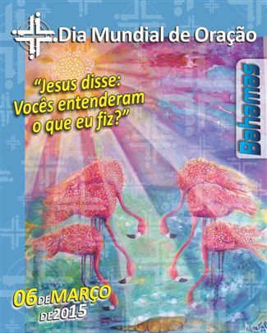
Tema: “Jesus disse: Vocês entenderam o que eu fiz?” João 13.12
O “Dia Mundial de Oração – DMO” é um movimento que reúne mulheres cristãs de muitas tradições, em todo o mundo, para observar um dia comum de oração por ano. É realizado na primeira sexta-feira de março em mais de 170 países e regiões. É um movimento que aproxima mulheres de várias raças, culturas e tradições, estreitando, relacionamento, compreensão e trabalho. Em muitos países isto resulta em uma continuidade de encontros de orações no decorrer do ano. Através deste movimento, mulheres de todo o mundo: afirmam sua fé em Jesus Cristo; compartilham suas esperanças e temores, alegrias e tristezas, oportunidades e necessidades. Também são encorajadas: a se conscientizarem do que acontece no mundo e a não viverem isoladamente; a se enriquecerem com experiências de fé vividas por pessoas cristãs de outros países; a levarem as cargas de outras pessoas, orando com e por elas; a reconhecerem seus dons e talentos e usá-los em benefício da comunidade.
Através desta iniciativa, as mulheres reconhecem que a Oração e a Ação são inseparáveis e que ambas tem incontestável influência no mundo, unindo todas as pessoas.
Para 2015 as mulheres cristãs das Bahamas preparam a proposta de material para a reflexão e nos desafiam a responder a pergunta de Jesus: “Vocês entenderam o que eu fiz?” João 13.12.
Convidamos para a participação nas diversas celebrações que acontecerão
nas comunidades do Sínodo Sudeste.

Dia Internacional da Mulher – 08 de março
"Eu sou aquela mulher que faz a escalada da montanha da vida removendo pedras e plantando flores" (Cora Coralina)

Parabenizamos todas as mulheres do Sínodo Sudeste na sua qualidade e missão de mulher, companheira e esposa, mãe, profissional, líder comunitária, presbítera e ministra. "A mulher que teme ao Senhor, essa será louvada" (Provérbios 31.30b)

Aniversariantes da Semana
“Senhor, tu me cercas por trás e por diante e sobre mim pões a mão” (Sl 139.5)
03 de março: Internato rural de Teófilo Otoni-MG
04 de março: P. Alberi Neumann
07 de março: P. Gustavo Schünemann
Conferência plena dos ministros
Tod@s ministr@s em atividade e residentes no Sínodo Sudeste estão convidados para a Conferência Plena a realizar-se nos dias 16 a 18 de março nas dependências do CELAR – Araras, Petrópolis/RJ.
Palestrante: P.Heitor Meurer (tema IECLB)
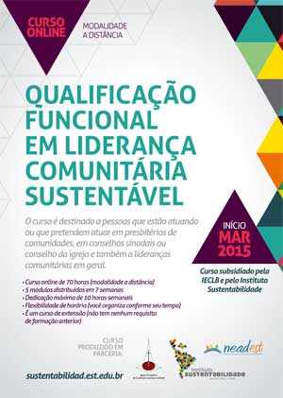
Última chamada do curso
“Qualificação Funcional em
Liderança Comunitária Sustentável”.
Este curso é destinado a pessoas que atuam ou pretendem atuar em presbitérios de Comunidades, Conselhos Sinodais, Conselho da Igreja e também para outras lideranças comunitárias.

Pedimos que enviem as inscrições para o e-mail
do Sinodo Sudeste
até o dia 09 de Março

Mais informações http://sustentabilidad.est.edu.br/

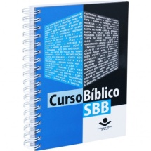
CURSO – SOCIEDADE BÍBLICA DO BRASIL (SBB)
A SBB lança o caderno “ Curso Bíblico SBB” com 14 lições para estudo individual ou grupal. O material pode ser adquirido nas Secretarias Regionais da SBB
ou pelo portal www.sbb.org.br.

Notícias das Comunidades e Paróquias do Sinodo Sudeste publicadas no Portal Luteranos
Alguns destaques do mês:
23/03/2015 Curso Básico da Fé em Santos
18/03/2015 PALESTRA NO DIA 18 DE MARÇO
08/03/2015 HOMENS HOMENAGEARÃO MULHERES COM CULTO E ALMOÇO
06/03/2015 CULTO DO DIA MUNDIAL DE ORAÇÃO, DIA 06 DE MARÇO
05/03/2015 DIRETORIA DO SÍNODO SUDESTE - CHAMADA PARA COMUNICAR
03/03/2015 Meditação: Jesus Cristo e o nó afetivo de Deus.
01/03/2015 450 VEZES PARABÉNS
01/03/2015 Jornal: Informativo viDas Ano 2 nº 11 - março 2015 Área Missionária MG/BA
28/02/2015 Meditação: Mensagem do dia

As edições do Boletim Semanal estão disponíveis na página do Sínodo Sudeste
no portal Luteranos. CLIQUE AQUI
Você está recebendo este Boletim Semanal por estar cadastrado em nosso Banco de Dados.
Caso não queira mais receber este Boletim, por favor, clique aqui.
Caso desejar alterar ou incluir novo endereço de e-mail para receber este Boletim, clique aqui

